Les grandes œuvres d’art

***Installer la BDD Oeuvres dans mysql.***

Schéma relationnel de la BDD

Rq : toutes les clés primaires sont auto-incrémentées.

1. **Page d’accueil**

Réalisez la page index.php. Celle-ci comprend :

1. Une en-tête comprenant simplement une photo (accueil.jpg) et le titre (Les plus belles œuvres d’art du monde ainsi qu’un définition d’une œuvre d’art :

QU'EST-CE QU'UNE OEUVRE D'ART ?

Une œuvre d'art est une création artistique produite par un artiste. Ce terme s'applique principalement aux formes d'art visuel, tels la peinture et la sculpture.

La photo permettra un retour à l’accueil (index.php)

1. Un bouton permettant d’accéder à la liste des œuvres d’art proposées
2. **Page des œuvres d’art**

***Elle permet d’afficher sous forme de liste dans un tableau html, les œuvres avec une image, leur titre et l’auteur, ainsi qu’un bouton détail permettant d’obtenir les détails d’une œuvre.***

1. **Page détail d’une œuvre**

***Voici un exemple si on a cliqué sur Mona Lisa***

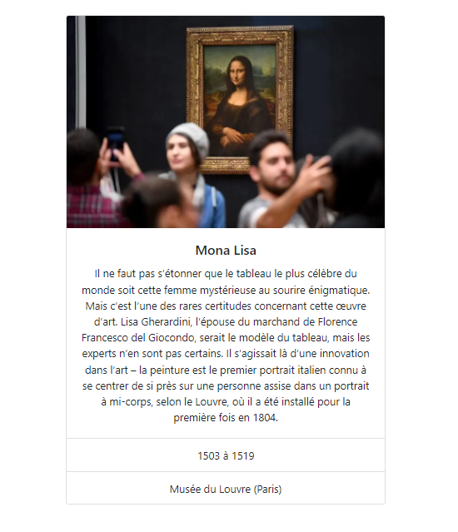

1. **Création d’une barre de navigation**

Réaliser un formulaire de recherche permettant de trouver une œuvre à partir d’une partie de son titre.

1. **Création d’une barre de navigation**

En cliquant sur le nom d’un artiste, on obtiendra l’ensemble des œuvres représentées dans la BDD classées par ordre alphabétique.

1. **Ajout d’une oeuvre**

Réaliser la partie permettant d’ajouter une nouvelle œuvre d’art.